Manual de Usuario

"Sonido Vivo"

Versión del Documento: 1.0
Fecha de Creación: 12/11/2026
Equipo: Oscar Inaipil, Diego Saavedra, Ignacio Vilches

Introducción
- Propósito del documento:
Este manual explica cómo usar la tienda online Sonido Vivo, paso a paso y con pantallazos. Está pensado para los tres tipos de usuario del sistema: el cliente, que compra instrumentos; el vendedor, que revisa productos y órdenes; y el administrador, que gestiona todo el catálogo, los usuarios, las órdenes y los reportes.
- Descripción del sistema:
Sonido Vivo es una tienda de instrumentos musicales de Viña del Mar. La aplicación web permite ver el catálogo, buscar y filtrar productos, armar un carrito, aplicar cupones de descuento y comprar con despacho a domicilio. El personal de la tienda entra a un panel de administración donde gestiona productos, categorías, stock, usuarios y boletas, y revisa reportes de ventas.
El sistema tiene un frontend en React conectado a un backend en Spring Boot con base de datos MySQL. Las cuentas se protegen con inicio de sesión y cada rol ve solo las pantallas que le corresponden.
- Cómo usar este manual:
El manual sigue el orden en que se usa la aplicación: primero los requisitos y la configuración, después cómo crear una cuenta e iniciar sesión, y luego las funciones de cada rol. Cada pantallazo tiene un número, un título y una nota que explica qué muestra. Si solo necesita una función, vaya directo a su sección en «Uso del Software».

Requisitos del Sistema
- Hardware necesario:
Para usar la tienda basta un computador, tablet o celular con conexión a internet. La aplicación se adapta al tamaño de la pantalla.
Para instalar el sistema en un servidor propio se necesita un equipo con al menos 1 GB de RAM y 10 GB de disco, como la instancia EC2 t3.micro de AWS en la que está desplegado.
- Software necesario:
Para usar la tienda solo se necesita un navegador actualizado: Google Chrome, Microsoft Edge, Mozilla Firefox o Safari.
Para instalarla en un servidor se necesita Git, Docker y Docker Compose. Para desarrollo local, además: Java 21, Node.js 20 o superior y MySQL 8.

Instalación y Configuración
- Instrucciones de instalación paso a paso:
El usuario final no necesita instalar nada: entra a la tienda desde el navegador en http://54.221.12.127. Los pasos siguientes son para quien instala el sistema en un servidor con Docker:
1. Clonar el repositorio del frontend: git clone https://github.com/IgnacioVilchesTapia/Tienda_Sonido_Vivo.git.
2. Clonar la rama del backend en otra carpeta: git clone -b backend https://github.com/IgnacioVilchesTapia/Tienda_Sonido_Vivo.git backend_tienda_sonido_vivo.
3. En la carpeta deploy del backend, copiar .env.example como .env y definir DB_PASSWORD y JWT_SECRETO.
4. En esa misma carpeta, levantar los tres contenedores con docker compose up -d --build (MySQL, backend y frontend).
5. Revisar que los contenedores estén arriba con docker compose ps y abrir en el navegador la IP del servidor.
Figura 1
Documentación de la API disponible al terminar la instalación
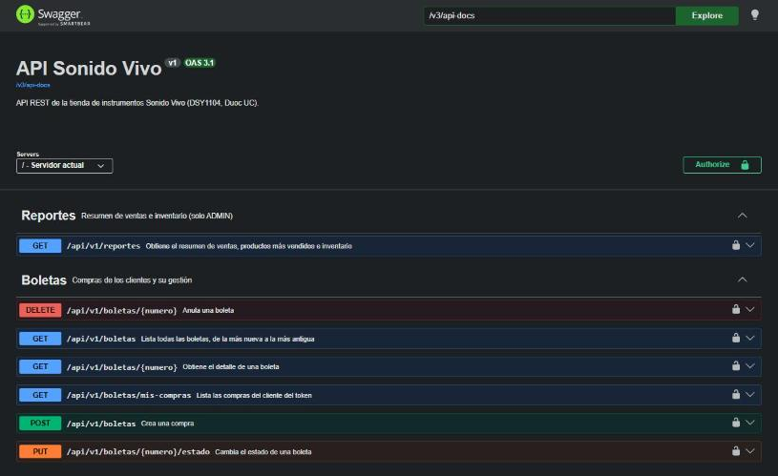
Nota. Si http://IP-DEL-SERVIDOR/swagger-ui.html muestra la API Sonido Vivo, el backend quedó funcionando. Además, al abrir el catálogo de la tienda debe aparecer el aviso «Catálogo en línea».
- Configuración inicial:
Al iniciar por primera vez, el backend crea las tablas de la base de datos, carga las 10 categorías y los 51 productos de la tienda, y crea estas cuentas de prueba:
Tabla 1
Cuentas de prueba que crea el sistema
Rol | Correo | Contraseña
Administrador | c.pizarro@duoc.cl | admin123
Vendedor | d.rojas@duoc.cl | vende123
Cliente | fsoto2000@gmail.com | cliente123
Nota. Antes de usar el sistema con datos reales conviene cambiar estas contraseñas: la del administrador desde «Perfil» y las demás desde «Usuarios».
La documentación técnica de la API queda disponible en http://54.221.12.127/swagger-ui.html.

Comenzando
- Crear una cuenta/Iniciar sesión:
Crear una cuenta de cliente. Presione «Mi Cuenta» en el menú y luego «Regístrate aquí». Complete el formulario:
  - RUN sin puntos ni guion (se valida el dígito verificador).
  - Nombre, Apellidos y Correo, que debe terminar en @duoc.cl, @profesor.duoc.cl o @gmail.com.
  - Contraseña de 4 a 10 caracteres.
  - Región, Comuna y Dirección de despacho, que después se usan en el checkout.
Presione «Crear Cuenta de Cliente». La cuenta queda creada con el rol de cliente y la sesión iniciada.
Figura 2
Formulario de registro de usuario
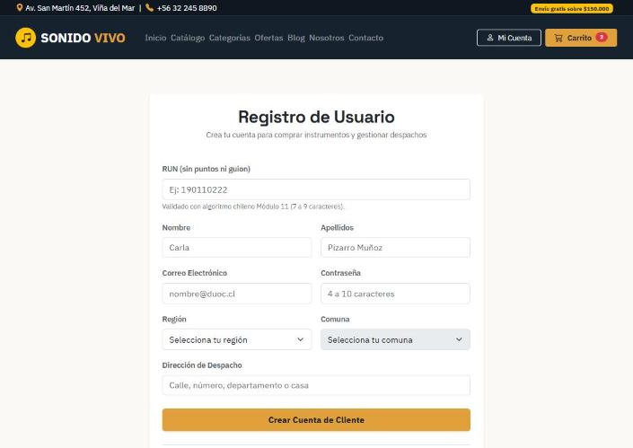
Nota. Cada campo se valida antes de enviar. Si el RUN o el correo ya existen, el sistema muestra el mensaje de error que entrega el servidor.
Iniciar sesión. Presione «Mi Cuenta», escriba su correo y contraseña y presione «Ingresar a Sonido Vivo». Si es administrador o vendedor, aparece el enlace «Admin» en el menú.
Figura 3
Pantalla de inicio de sesión
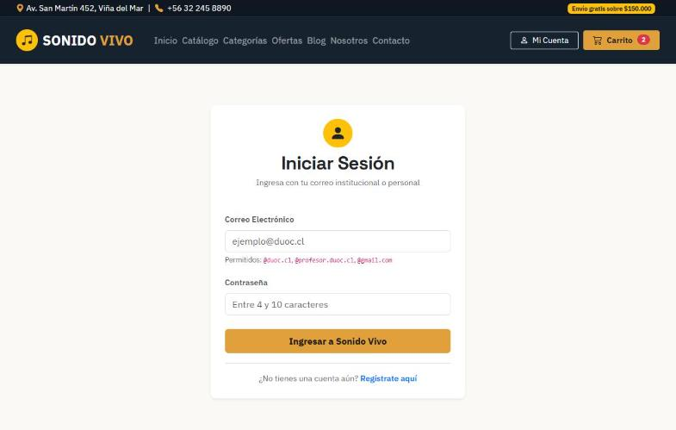
Nota. La sesión se mantiene aunque recargue la página. Para salir, presione el botón «Salir» en la esquina superior derecha.
- Interfaz de usuario inicial:
La pantalla principal tiene estas áreas:
  - Barra superior: dirección y teléfono de la tienda, y el aviso de envío gratis sobre $150.000.
  - Menú principal: Inicio, Catálogo, Categorías, Ofertas, Blog, Nosotros y Contacto. Los usuarios del personal ven además el enlace «Admin».
  - Mi Cuenta / Salir: para iniciar o cerrar sesión.
  - Carrito: muestra cuántos productos lleva y abre el detalle de la compra.
  - Contenido: presentación de la tienda y acceso directo al catálogo con «Ver Catálogo».
Figura 4
Pantalla principal de la tienda
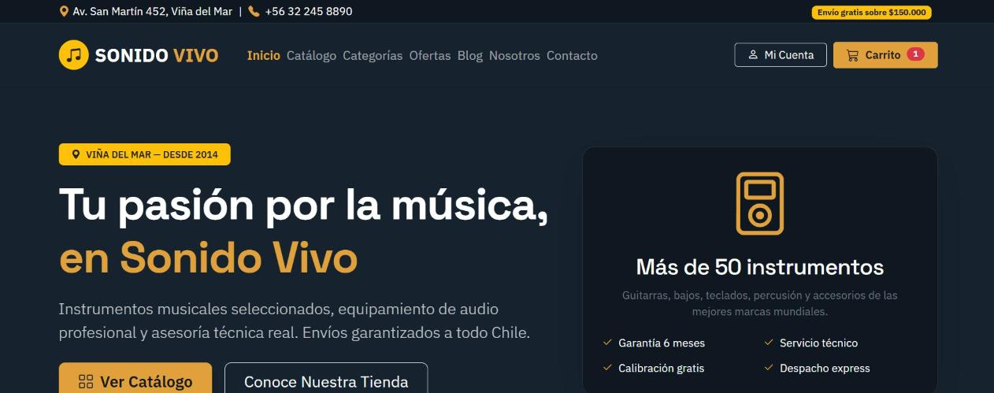
Nota. Desde aquí se llega a todas las secciones. El número rojo junto a «Carrito» indica cuántos productos tiene el carrito.

Uso del Software
- Funciones principales: a continuación se explica cada función con su descripción y sus pantallazos.
1. Ver el catálogo (cliente y visitante)
Descripción textual: muestra todos los productos de la tienda con su imagen, categoría, marca y precio. Permite buscar por nombre, marca o código, filtrar por categoría y ordenar los resultados. No necesita iniciar sesión.
Cómo se usa: presione «Catálogo» en el menú. Escriba en el buscador o elija una categoría; la lista se actualiza sola.
Figura 5
Catálogo de instrumentos
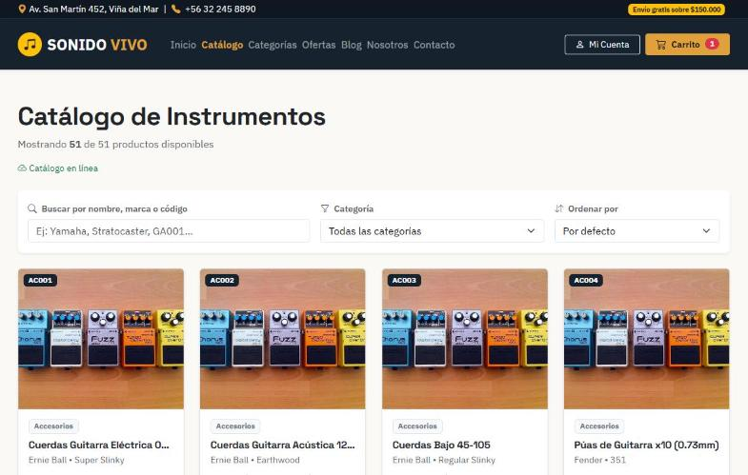
Nota. El texto «Mostrando 51 de 51 productos» cambia según la búsqueda y el filtro elegidos.
2. Ver el detalle de un producto
Descripción textual: muestra la información completa del instrumento: precio, stock disponible, descripción, marca y modelo.
Cómo se usa: presione un producto del catálogo. Elija la cantidad con los botones − y + y presione «Añadir al Carrito».
Figura 6
Detalle de un producto
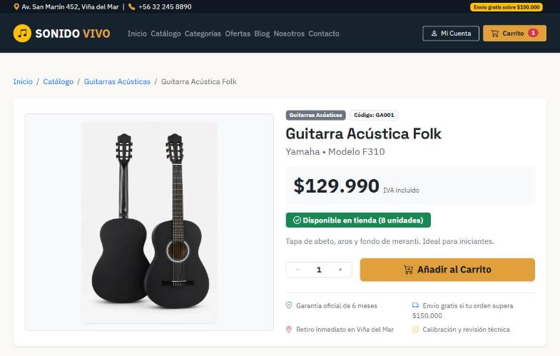
Nota. El recuadro verde indica cuántas unidades hay disponibles. Si un producto no existe, la tienda muestra «Producto no encontrado».
3. Usar el carrito y aplicar un cupón
Descripción textual: muestra los productos elegidos, permite cambiar cantidades o quitar productos y calcula el subtotal, el despacho y el total. También permite aplicar un cupón de descuento.
Cómo se usa: presione «Carrito» en el menú. Escriba el cupón (SONIDOVIVO10 para 10 % o MUSICO5 para 5 %) y presione «Aplicar». El despacho cuesta $4.990 y es gratis si el subtotal supera $150.000.
Figura 7
Carrito de compras
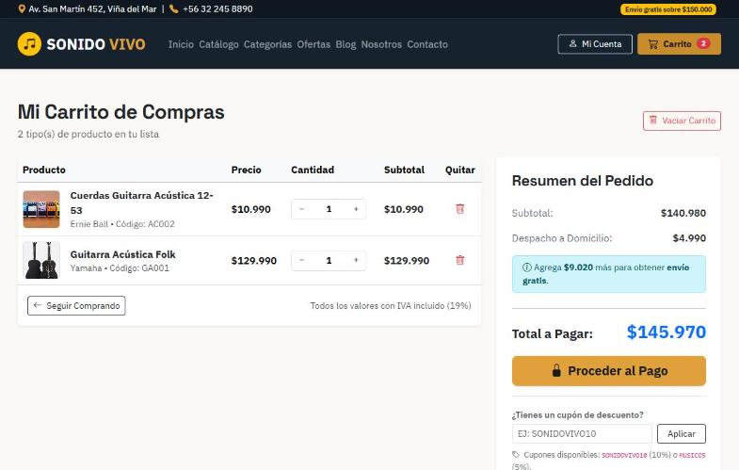
Nota. El resumen avisa cuánto falta para obtener el envío gratis.
Figura 8
Carrito con el cupón SONIDOVIVO10 aplicado
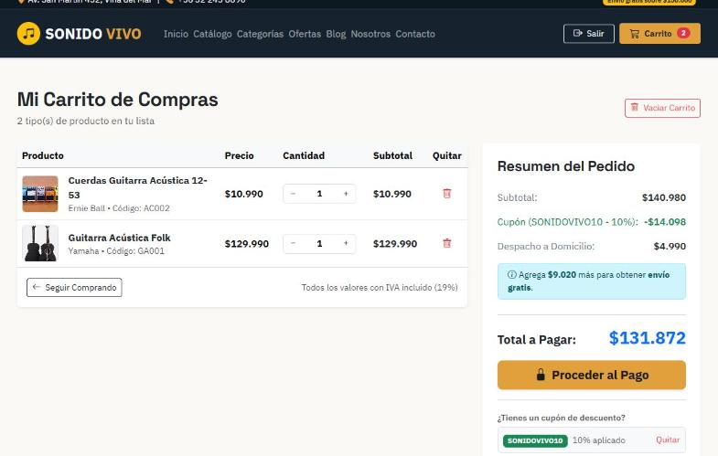
Nota. El descuento del cupón aparece en verde en el resumen del pedido y el total se recalcula.
4. Comprar (checkout)
Descripción textual: finaliza la compra. Solo un cliente con sesión iniciada puede comprar; si no ha iniciado sesión, la tienda lo lleva al login y después lo devuelve al checkout.
Cómo se usa: en el carrito presione «Proceder al Pago». Revise sus datos, que vienen de su cuenta, complete la dirección de entrega y presione «Pagar ahora». El pago es simulado: a veces sale rechazado a propósito para mostrar la pantalla de error; en ese caso, vuelva a intentarlo.
Figura 9
Checkout: productos y datos del cliente
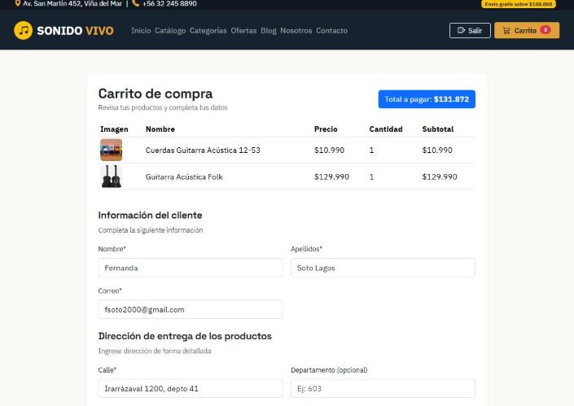
Nota. Los datos del cliente se completan solos con la cuenta que inició sesión.
Figura 10
Checkout: dirección de entrega y botón de pago
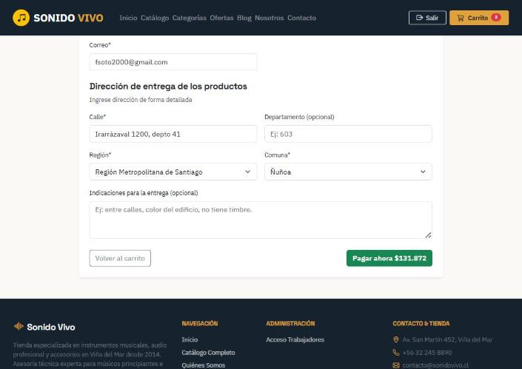
Nota. La región y la comuna se eligen de listas. El botón verde muestra el total a pagar.
Figura 11
Compra realizada con su boleta
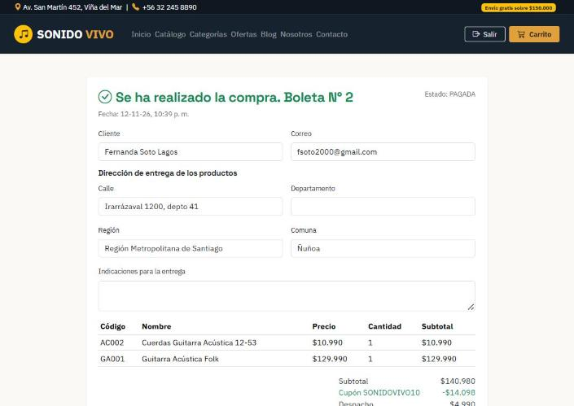
Nota. Al terminar se muestra la boleta con su número, fecha, estado PAGADA y los datos de despacho.
Figura 12
Detalle y total pagado de la boleta
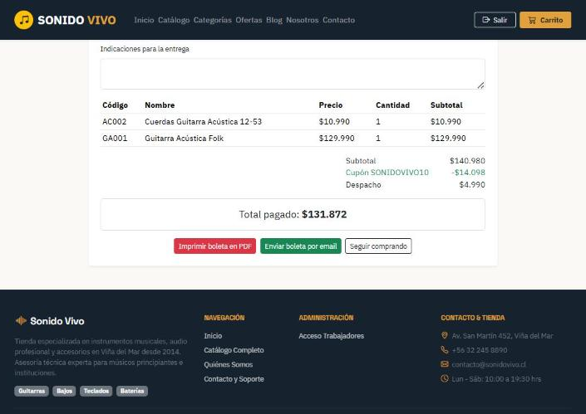
Nota. La boleta muestra cada producto, el cupón, el despacho y el total pagado. Se puede imprimir en PDF o seguir comprando.
5. Panel de administración (administrador)
Descripción textual: muestra un resumen del inventario y del personal: total de productos, productos con stock crítico y usuarios registrados, con la alerta de los productos por reponer.
Cómo se usa: inicie sesión como administrador y presione «Admin» en el menú.
Figura 13
Panel de control del administrador
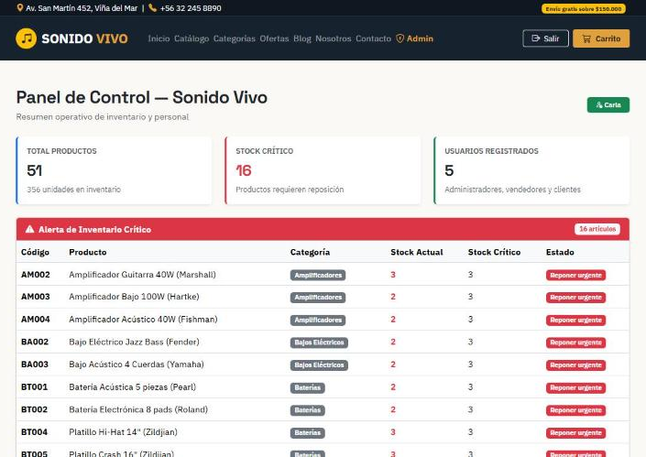
Nota. La tabla roja lista los productos cuyo stock es igual o menor a su stock crítico.
6. Gestionar productos (administrador)
Descripción textual: permite ver, buscar, crear, editar y eliminar productos. No se puede eliminar un producto que ya tiene ventas.
Cómo se usa: en el panel presione «Productos». Para crear uno, presione «Nuevo Producto», complete el formulario y presione «Guardar Producto». Para editar, abra el producto con el botón de la columna Acciones y presione «Editar». Para eliminar, use el botón rojo y confirme.
Figura 14
Mantenedor de productos
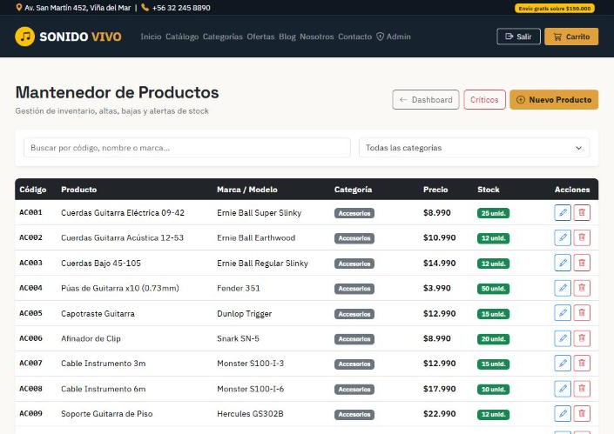
Nota. El buscador y el filtro de categoría funcionan igual que en el catálogo. El stock se marca en verde o en rojo si es crítico.
Figura 15
Formulario para crear un producto
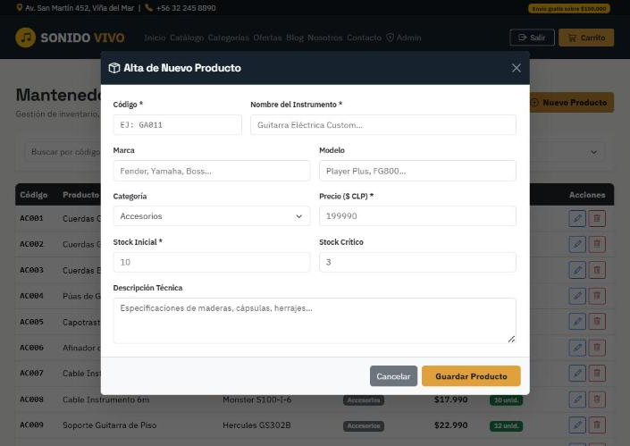
Nota. Los campos con * son obligatorios. El código no se puede repetir y el precio debe ser mayor a 0.
Figura 16
Ficha de un producto
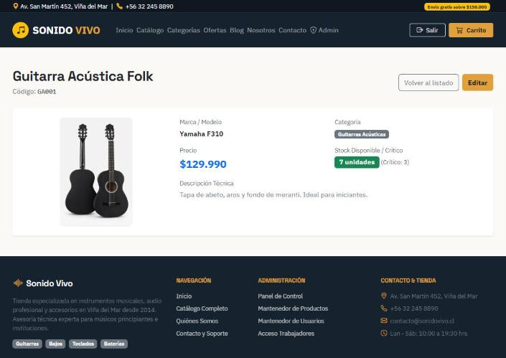
Nota. Desde la ficha el administrador puede editar los datos del producto con el botón «Editar».
Figura 17
Productos con stock crítico
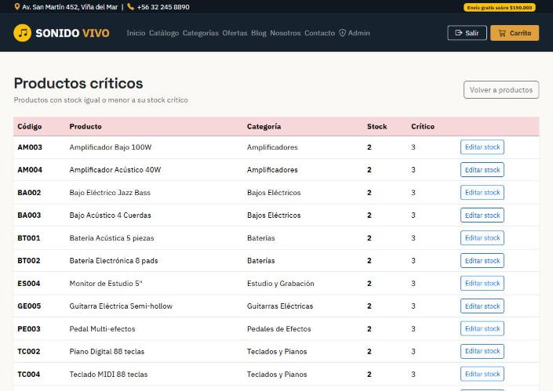
Nota. Lista los productos por reponer. El botón «Editar stock» abre la ficha del producto para actualizarlo.
7. Gestionar categorías (administrador)
Descripción textual: permite crear, renombrar y eliminar las categorías del catálogo. No se puede eliminar una categoría que todavía tiene productos.
Cómo se usa: en el panel presione «Categorías». Escriba el nombre en «Nueva categoría» y presione «Agregar Categoría». Use el lápiz para renombrar y el botón rojo para eliminar.
[Pantallazo pendiente: Mantenedor de categorías. Se toma cuando la corrección del PR #43 esté desplegada]
8. Gestionar usuarios (administrador)
Descripción textual: permite ver, crear, editar y eliminar cuentas de administradores, vendedores y clientes, y revisar el historial de compras de cada cliente. Un administrador no puede eliminar su propia cuenta.
Cómo se usa: en el panel presione «Usuarios». Use «Nuevo Usuario» para crear una cuenta con cualquier rol, o el botón del ojo para ver la ficha de un usuario.
Figura 18
Mantenedor de usuarios
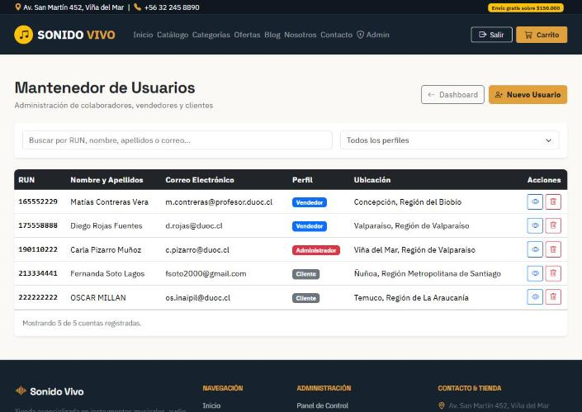
Nota. Se puede buscar por RUN, nombre o correo y filtrar por perfil.
Figura 19
Ficha de un usuario con su historial de compras
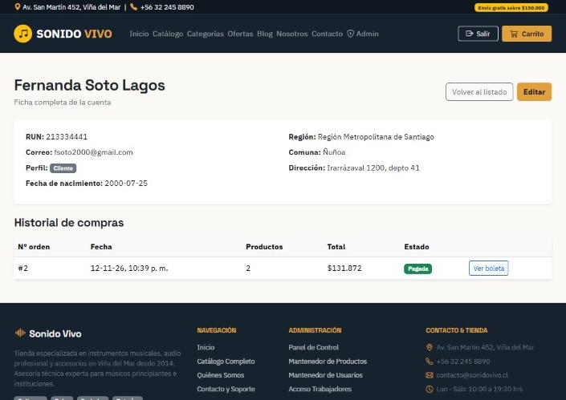
Nota. El historial lista las boletas del cliente; «Ver boleta» abre su detalle.
9. Revisar órdenes y boletas (administrador y vendedor)
Descripción textual: lista todas las compras con su número, fecha, cliente, comuna, total y estado. El administrador además puede cambiar el estado de una boleta (PAGADA, ENVIADA, ENTREGADA) o anularla, lo que devuelve el stock de sus productos.
Cómo se usa: en el panel presione «Órdenes» y luego «Ver boleta». Para cambiar el estado, elija uno nuevo y presione «Guardar estado»; para anular, presione «Anular boleta» y confirme.
Figura 20
Órdenes y boletas
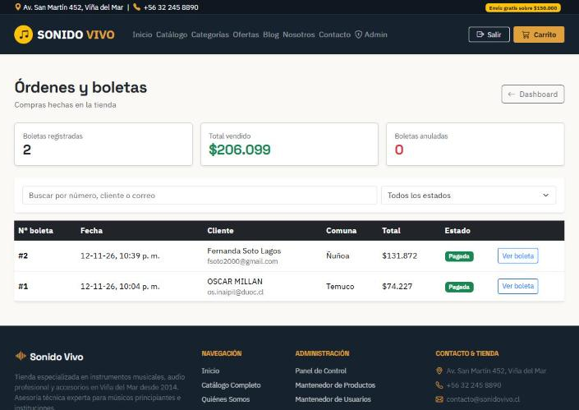
Nota. Arriba se ven las boletas registradas, el total vendido y las boletas anuladas.
[Pantallazo pendiente: Detalle de una boleta con las opciones de estado y anulación. Se toma cuando la corrección del PR #43 esté desplegada]
[Pantallazo pendiente: Boleta anulada con el stock devuelto. Se toma cuando la corrección del PR #43 esté desplegada]
10. Ver reportes (administrador)
Descripción textual: muestra las ventas totales, la cantidad de compras pagadas, el ticket promedio, las ventas por categoría, los productos más vendidos y el inventario valorizado por categoría. Las boletas anuladas no se cuentan.
Cómo se usa: en el panel presione «Reportes».
Figura 21
Reportes de ventas e inventario
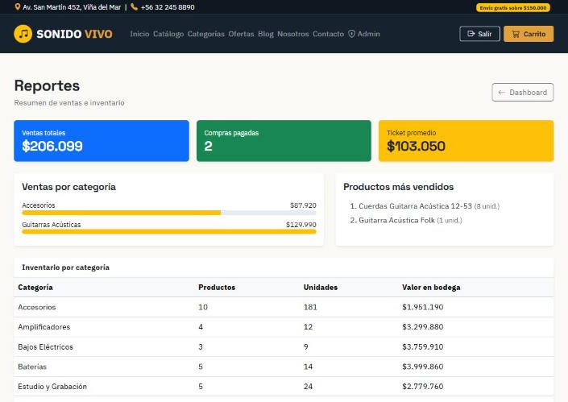
Nota. Los montos se calculan en el servidor con las boletas registradas.
11. Editar el perfil (administrador)
Descripción textual: permite actualizar el nombre, los apellidos y la dirección, y cambiar la contraseña. El correo no se cambia porque es el usuario para entrar.
Cómo se usa: en el panel presione «Perfil», modifique los datos y presione «Guardar datos». Para cambiar la contraseña, escriba la actual y la nueva dos veces.
Figura 22
Perfil del usuario
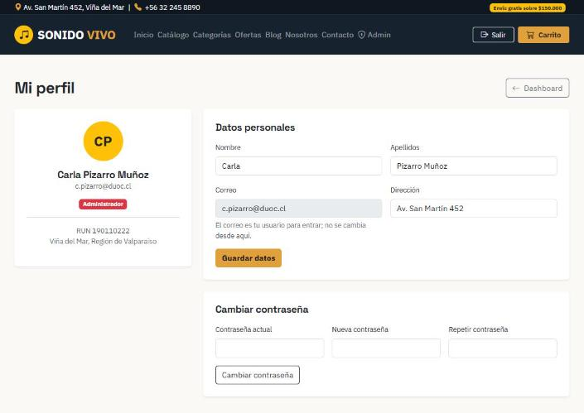
Nota. El recuadro de la izquierda resume la cuenta: nombre, correo, rol, RUN y ubicación.
12. Uso como vendedor
Descripción textual: el vendedor entra al panel con un acceso reducido: puede ver productos y órdenes, pero no crear, editar ni eliminar, ni entrar a usuarios, categorías o reportes.
Cómo se usa: inicie sesión con una cuenta de vendedor y presione «Admin». El panel muestra solo los accesos que le corresponden.
[Pantallazo pendiente: Panel del vendedor. Se toma cuando la corrección del PR #43 esté desplegada]
[Pantallazo pendiente: Productos vistos por el vendedor. Se toma cuando la corrección del PR #43 esté desplegada]
Figura 23
Órdenes vistas por el vendedor
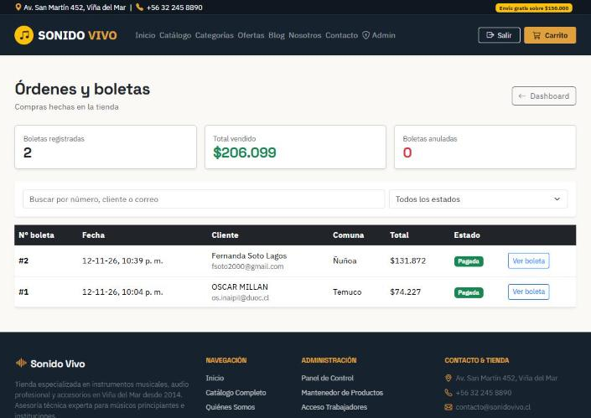
Nota. El vendedor puede revisar las boletas, pero no cambiar su estado ni anularlas.
- Navegación por el software:
El menú principal está siempre arriba. Los usuarios del personal ven el enlace «Admin», que lleva al panel; desde cada pantalla del panel, el botón «Dashboard» vuelve al inicio del panel. El botón «Salir» cierra la sesión.
Si un usuario intenta abrir una pantalla que su rol no permite, la tienda muestra «Acceso denegado» con un botón para volver. Si la sesión vence, el sistema la renueva sola; si no puede, pide iniciar sesión otra vez.
Figura 24
Acceso denegado para un rol sin permiso
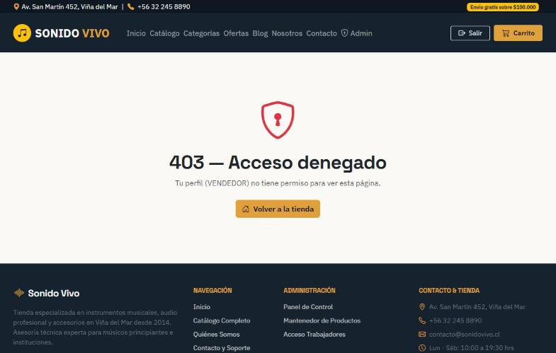
Nota. Un vendedor intentó entrar a Usuarios. La pantalla indica el perfil y que no tiene permiso.
Figura 25
Aviso cuando un producto no existe
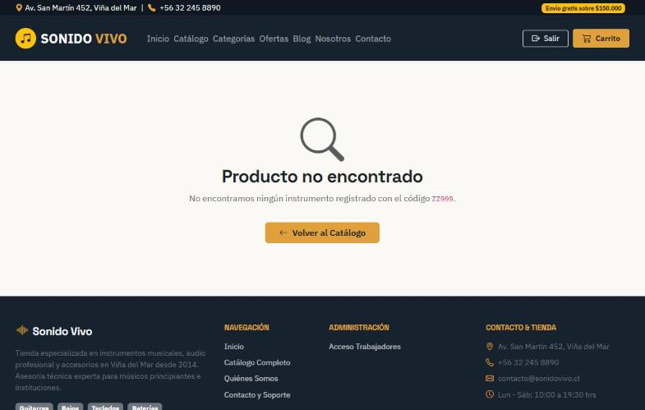
Nota. Si se abre un producto que no existe, la tienda lo indica y ofrece volver al catálogo.

